Beszámoló

Iskolánk tíz tanulója élete első Erasmus útjára indult Sestao városába, ami Bilbao mellett, Spanyolországban található. Repülőnk Bécsből indult és röpke három órával később megérkeztünk Bilbaoba. A családok nagy szeretettel vártak minket. Már az út előtt elkezdődött az ismerkedés, hiszen október óta tartottuk a kapcsolatot egymással. Bilbao (baszkul Bilbo) Baszkföld legnépesebb és legjelentősebb városa, olyannyira, hogy a baszkok nemzeti fővárosuknak tekintik. Vizcaya (Bizkaia) tartomány közigazgatási központja. Az Ibériai-félsziget északi részén, a francia és a spanyol határ között fekszik, az Atlanti-óceán partján. A városon a Nervión folyó folyik keresztül, fontos öble a Vizcayai, más néven Bilbao-öböl.

A Sestaoban található iskolában (Albiz Herri Eskola) eltöltött napok során számos tanítási órán vettünk részt, így angol, ének, testnevelés, jóga és STEAM órákat látogattunk egész héten. Az iskolára jellemző kooperatív oktatási munkaforma egész kint tartózkodásunk alatt megfigyelhető volt. A diákok szívesen dolgoztak csoportokban, különböző mini projekteket oldottak meg. Érdekes volt megismerni az iskolarádió működését, az inspiráló tantermi dekorációkat, játékokat, illetve az úgynevezett BAT! képzési programot (iskolai zaklatás elleni intézményi együttműködés).

A kiutazásunk témája a stresszoldó technikák megismerése és intézményi alkalmazása volt. Számos remek ötletet láttunk és dolgoztunk ki, melyet a gimnáziumban fogunk megvalósítani. A diákok innovatív ötletei, az iskola jógyakorlatai nagyon inspriálóak voltak. A baszk kultúra, nyelv és szokások megismerése is kiemelt feladat volt. Első napunkon egy hagyományőrző felvonulásba csatlakoztunk be, ahol tavaszváró népszokásokat tanultunk. A hét során kreatív szervezőkészségükre is szükség volt, hiszen a csoportjuk által megtervezett programokat lebonyolítottuk: tanultunk egymás hagyományos táncairól, a fiúk sportbajnokságot álmodtak meg, de készült Kahoot kvíz is.

Bilbao város legfontosabb nevezetességeit bejártuk, így egyik fontos célállomásunk a Guggenheim Múzeum volt. A modern művészeti alkotások között ismerkedtünk a különböző művészeti stílusokkal. Sétálva és metrózva eljutottunk a színházba is, az óvárost is megcsodáltuk. Az UNESCO Világörökséget élvező  vashíd a Vizcayai-öbölbe torkolló Nervión-folyón ível át, összekötve a bal parton elhelyezkedő Portugalete és a jobb parti Getxo városrészt. Kipróbálhattuk ezt a különleges közlekedési eszközt is és a legbátrabbak a híd tetejéről is megcsodálták a kilátást.

Talán a legnagyobb meglepetés az volt, amikor az Athletic Club Bilbao stadionjához, a modern San Mames Stadionba sétáltunk el. A csúcstechnológiás múzeumban megismertük a klub történetét, az interaktív képernyők segítségével pedig a fél évszázad legjobb meccseit tekinthettük meg. A stadiontúránk során az elnöki páholyba és a pályára is elsétáltunk, megismerve a stadion minden fontos pontját. Az iskolai és városnéző programok mellett egynapos kirándulást szerveztünk San Sebastián városába. Leglenyűgözőbb látnivalója a La Concha-öböl, amelyet a világ egyik legszebb, és legjobb városi strandjának tartanak. Autómentes óvárosában egy nagy sétát tettünk (Parte Vieja). A gyerekek örömére a helyi akváriumot tekintettük meg ezen a napon és bővítettük ismereteinket a helyi élővilág megismerésével.

Az egyhetes utunk során megtapasztaltuk a spanyol vendégszeretetet. Köszönettel tartozunk a vendéglátó családoknak, akik mindent megtettek annak érdekében, hogy diákjaink otthon érezzék magukat. Szerencsések vagyunk, hogy ilyen nagyszerű iskolával találkoztunk és szeretettel készülünk a március végi találkozásig, amikor az Erasmus akkreditációjuk keretében Csongrádra érkeznek.

A magyar diákok aktívan bekapcsolódtak a közös projektmunkákba, amelyek során különböző tantárgyakat integráló feladatokon dolgoztak együtt helyi társaikkal. Kiemelkedő eredményeket értek el az érzékenyítéssel kapcsolatos munkáikkal, valamint a digitális eszközök használatát igénylő feladatokban. Egyik csoport például egy olyan jól sikerült közös programot készített a Wow Wednesday program alatt, amelyet nagy sikerrel mutattak be még Magyarországon is a hazautazásunkat követően.

A tanulók számos kompetenciával gazdagodtak az egy hét alatt. Fejlődött az angol nyelvi kommunikációjuk, az együttműködési készségük, a problémamegoldó gondolkodásuk és a kulturális nyitottságuk. Emellett önállóságuk és alkalmazkodóképességük is erősödött a nemzetközi környezetben való részvétel által.

A program nemcsak tanulmányi előnyöket kínált, hanem életre szóló élményeket is adott a résztvevőknek, akik nyitottabban és motiváltabban tértek haza.

Résztvevők:

Bakó Zora

Gácsi Zita

Horváth-Varga Péter

Kardos Nóra

Kókai Kevin

Molnár Dominik

Mráz Abigél

Sarusi-Kis Vince

Seres Nóra

Simon Adél

Bíró-Szabó Ágnes

Hajdúné Tyukász Zsuzsanna

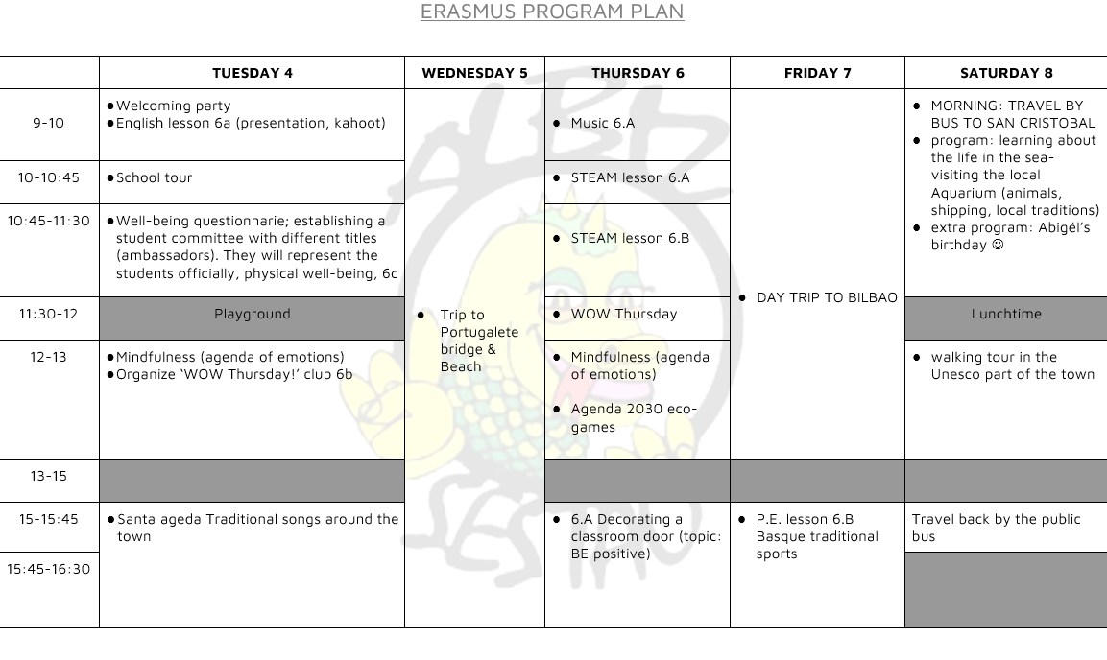

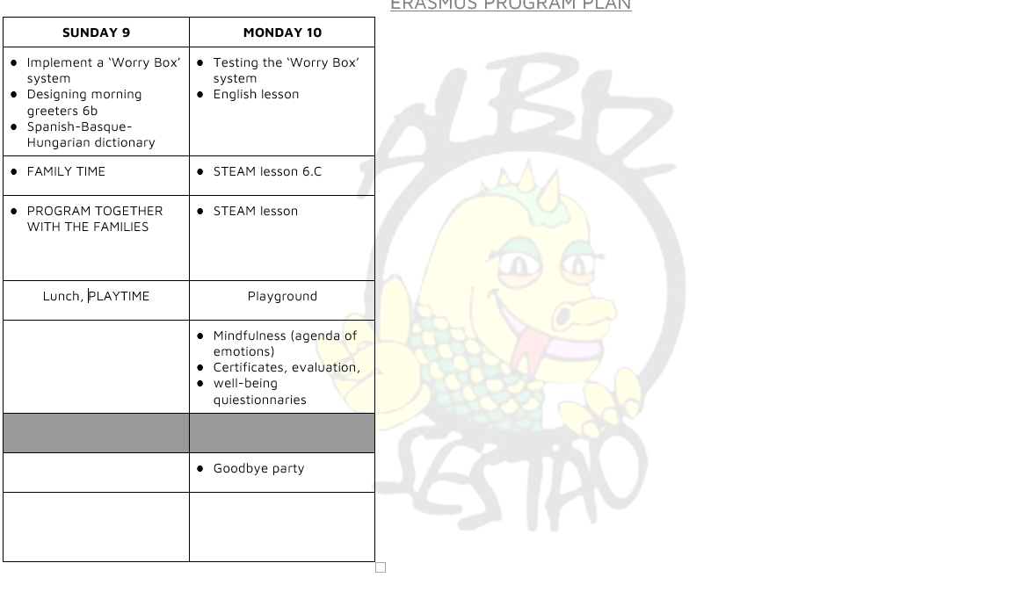

2025. február 15.

A beszámolót készítette:

Hajdúné Tyukász Zsuzsanna